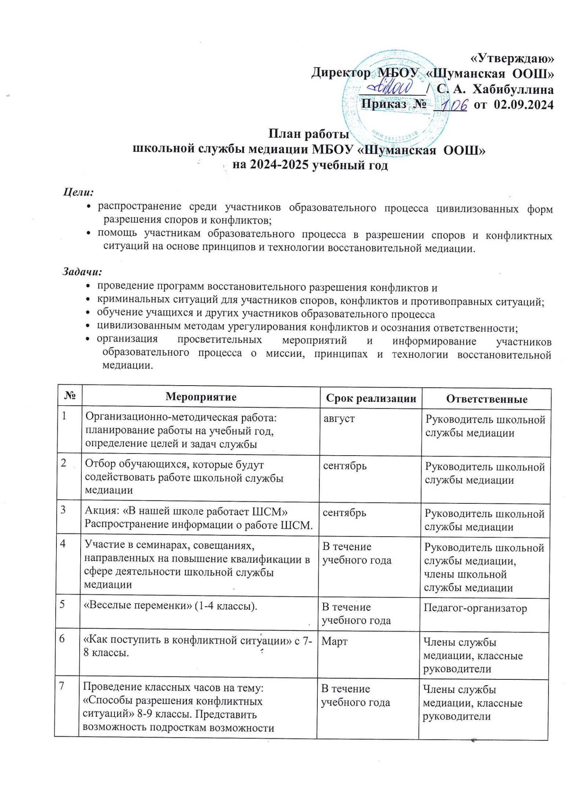
8 | Сотрудничество с советом по профилактике правонарушений: проведение совместных мероприятий | В течение учебного года | Руководитель школьной службы медиации
9 | Сбор заявок, случаев для рассмотрения школьной службой медиации | В течение учебного года | Руководитель школьной службы медиации
10 | Проведение программ примирения | В течение учебного года | Руководитель школьной службы медиации
11 | Информирование родителей о работе школьной службы медиации | 1 раз в четверть | Члены школьной службы медиации
12 | Анализ деятельности школьной службы медиации, обсуждение проведенных программ | Апрель | Руководитель и члены школьной службы медиации
13 | Создание буклета о достижениях школьной службы медиации за год | Май | Руководитель и члены школьной службы медиации
14 | Работа на школьном сайте и стенде. Размещение информации о деятельности ШСМ, рекомендаций, буклетов. | В течение года | Руководитель школьной службы медиации
15 | Изучение литературы по восстановительной медиации.  Самообразование членов ШСМ. | В течение года | Все члены службы медиации

